**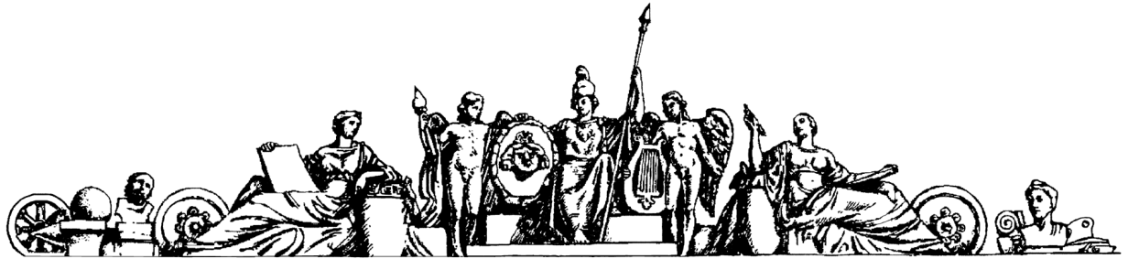Министерство образования Российской Федерации**

**МОСКОВСКИЙ ГОСУДАРСТВЕННЫЙ ТЕХНИЧЕСКИЙ УНИВЕРСИТЕТ**

**им. Н.Э. БАУМАНА**

**Алгоритмы и структуры данных**

**Домашняя работа:**

Замещение прямоугольника полимино

**Преподаватель:**

Чесноков В. О.

**Студент**:

Валитов Р. Ш.

ИУ8-54

Москва 2016

# Задача:

Пусть у вас есть несколько плоских фигур различной формы. Каждая фигура вырезана из листочка в клеточку строго по линиям и не содержит отверстий. Напишите алгоритм укладки этих фигур в прямоугольник. Фигуры можно вращать на угол, кратный 90º и отражать по горизонтали или вертикали.

# Теоритическая часть:

Полимино (полиомино, polyomino) - плоская геометрическая фигура, состоящая из N одноклеточных квадратов, соединенных по сторонам.

Замощение плоскости (tiling) - представление плоскости в виде множества непересекающихся полимино.

Паркет или замощение — разбиение [плоскости](https://ru.wikipedia.org/wiki/%D0%9F%D0%BB%D0%BE%D1%81%D0%BA%D0%BE%D1%81%D1%82%D1%8C_(%D0%B3%D0%B5%D0%BE%D0%BC%D0%B5%D1%82%D1%80%D0%B8%D1%8F)) [многоугольниками](https://ru.wikipedia.org/wiki/%D0%9C%D0%BD%D0%BE%D0%B3%D0%BE%D1%83%D0%B3%D0%BE%D0%BB%D1%8C%D0%BD%D0%B8%D0%BA) (или пространства многогранниками) без пробелов и перекрытий.

## Описание известной задачи:

Задача замещения конкретного прямоугольника заданным набором полимино является частным случаем задачи об упаковке в контейнеры (и ее варианта offline-2DSP)

Различия задач в том, что на вход подаются не прямоугольники, а полимино и укладываются они не в непрерывную полуограниченную полосу, а в дискретный прямоугольник заданных размеров. Но если в задаче об упаковке допустить, что стороны прямоугольников будут кратны какому-либо числу, и конфигурация некоторого множества прямоугольников постоянна, то можно говорить о схожести заданий.

Также существует задача о замещении плоскости набором полимино. Доказано, что она алгебраически неразрешима.

### Теорема:

Задача о замощении четверти плоскости полимино неразрешима.

### Доказательство:

[Сведём](http://neerc.ifmo.ru/wiki/index.php?title=M-%D1%81%D0%B2%D0%BE%D0%B4%D0%B8%D0%BC%D0%BE%D1%81%D1%82%D1%8C) задачу останова к данной задаче. Пусть дана [машина Тьюринга](http://neerc.ifmo.ru/wiki/index.php?title=%D0%9C%D0%B0%D1%88%D0%B8%D0%BD%D0%B0_%D0%A2%D1%8C%D1%8E%D1%80%D0%B8%D0%BD%D0%B3%D0%B0)  =\langle \Sigma, Q, \Pi, B  \in \Pi, s,\delta: Q \times \Pi \rightarrow Q \t и слово  \in \Sigma^*. Требуется определить, остановится ли данная МТ на входе http://neerc.ifmo.ru/wiki/images/math/1/d/6/1d69a7408de15f155cd6b3d17c3bed5e.png.

Будем эмулировать процесс выполнения МТ путем построения вертикальных рядов, каждый из которых эквивалентен конфигурации МТ на определенном этапе выполнения. Первый ряд заполняется начальной конфигурацией, а каждый следующий ряд соответствует следующей конфигурации.

[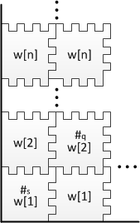](http://neerc.ifmo.ru/wiki/index.php?title=%D0%A4%D0%B0%D0%B9%D0%BB:Polyomino_init.png)

Теперь на основе заданной МТ будем строить набор полимино, которые будут иметь следующий вид:

[](http://neerc.ifmo.ru/wiki/index.php?title=%D0%A4%D0%B0%D0%B9%D0%BB:Polyomino_gen.png)

На каждой стороне такого полимино находится определенное число выступов/впадин. Каждому символу из алфавита, состоянию и паре из состояния и символа сопоставим некоторое уникальное число (можно ограничить  \le |\Pi| + |Q| + |\Pi \times Q| + 1) – это и будет количество выступов/впадин находящихся на одной стороне полимино.

Сначала построим набор полимино, который задаёт начальную конфигурацию:

[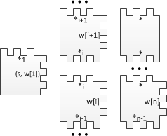](http://neerc.ifmo.ru/wiki/index.php?title=%D0%A4%D0%B0%D0%B9%D0%BB:Polyomino_start.png)

где http://neerc.ifmo.ru/wiki/images/math/6/c/8/6c8b7754aa40f5503dea2645a547fe28.png – уникальные числа для каждых соседних двух полимино из начальной конфигурации. Первое полимино характеризует начальное состояние, последующие за ним кодируют входное слово, и завершающее полимино требуется для корректного замощения оставшейся части ряда.

Далее строим полимино для всех элементов алфавита  \in \Pi:

[olyomino alph.png](http://neerc.ifmo.ru/wiki/index.php?title=%D0%A4%D0%B0%D0%B9%D0%BB:Polyomino_alph.png)

В нем количество впадин слева равно количеству выступов справа. Такой тип полимино передает содержимое ленты МТ следующему ряду.

Теперь построим полимино для функции перехода delta (a, c) = \langle p, d, D \rangle, где  \in Q, p \in Q, c \in \Pi, d \in \Pi, D\in \{\leftarrow, \downarrow, \rightarrow \}:

[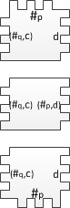](http://neerc.ifmo.ru/wiki/index.php?title=%D0%A4%D0%B0%D0%B9%D0%BB:Polyomino_delta.png)

На рисунке изображены (сверху вниз) полимино соответствующие значениям  = \{\leftarrow, \downarrow, \rightarrow \}. Вместе со следующим типом они эмулируют перемещение головки МТ.

Далее построим следующий тип полимино:

[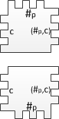](http://neerc.ifmo.ru/wiki/index.php?title=%D0%A4%D0%B0%D0%B9%D0%BB:Polyomino_delta2.png)

Эти полимино получают на вход символ алфавита http://neerc.ifmo.ru/wiki/images/math/c/e/f/cef160c9876cc23aa59313fa78238223.png от предыдущего ряда и состояние http://neerc.ifmo.ru/wiki/images/math/5/4/1/541365d1bab99f1a2a885ee6bfa42451.png от соседнего полимино, а затем передает следующему ряду пару из состояния и символа.

Построим последний тип полимино, характеризующие состояния #_Y и #_N:

[olyomino halt.png](http://neerc.ifmo.ru/wiki/index.php?title=%D0%A4%D0%B0%D0%B9%D0%BB:Polyomino_halt.png)

Такое полимино имеет уникальное число выступов справа. Ни одно другое полимино из полученного набора не сможет к нему присоединиться, и процесс дальнейшего замощения будет невозможен.

Полученный алгоритм сведения получает на вход МТ и слово, а на выход выдает соответствующий им набор полимино.

Таким образом, четверть плоскости можно замостить тогда и только тогда, когда закодированная МТ не останавливается на данном входе. Иными словами есть бесконечное количество конфигураций, не переходящих в конечное состояние. Это значит, что мы сможем замощать плоскость ряд за рядом бесконечное количество раз, что в результате замостит плоскость.

Если же МТ остановится, то и замостить четверть плоскости мы не сможем из-за того, что конечное полимино не имеет продолжения. Значит задача о замощении полимино не разрешима.

## Математическая интерпретация:

Обозначим S – прямоугольник размера m x n,

Изобразим на S решетку состоящую из единичных квадратов.

Пусть ХУ ориентированная ломанная на S, с началом в точке Х и концом в точке У, образованная линиями решетки.

Возьмем группу G, в ней два элемента А и В, движению ломанной вверх сопоставим А, вправо – В, соответственно А^(-1) – вниз, А^(-1) – влево. Операцией определим соответствующее движение в заданном направлении. Таким образом можно описать наше полимино, с обязательным условием совпадения начала и конца. Обозначим полимино через Р.

Наша задача, составить функцию:

$F\left( S, P\right)= \left\{\begin{aligned}0, если ∄G:\left(m x n\right)=>P \\ 1 , если ∃G:\left(m x n\right)=>P \end{aligned}\right.$, где G – функция, присваивающая каждому из полимино координату начала так, что S полностью замощена элементами Р.

## Основные подходы к решению:

Для того, чтобы определить, можно ли соединить пентамино будет проводиться анализ описание полимино через элементы множества выбранной группы.

Для фигур имеющих общие элементы с несколькими другими фигурами будет применен метод ветвей и границ. Основное достоинство метода в том, что конфигурации фигур после склейки, не оптимальные для данной задачи, будут отброшены.

## Описание метода решения задачи:

Для начала будет проведена проверка входных данных, для того чтобы отсеять условия с неправильными полимино, с прямоугольниками не позволяющими замостить их без наложения и прямоугольниками не позволяющими вместить самый широкий и самый высокий элементы.

После начальных проверок будет проведена проверка на возможность размещение исходных полимино по периметру прямоугольника. Если входные данные корректны, то возможны случаи нескольких вариантов размещения полимино по периметру. На этот случай нам поможет анализ описания полимино. Благодаря его структуре, анализ поможет нам сразу проверить все возможные ориентации фигуры в пространстве используя сериальное кодирование.

На случай вариативности расположения очередной фигуры мы используем метод ветвей и границ, который позволит нам убрать не корректные и не оптимальные случаи.

## Описание структур:

Прямоугольник будет представлен в виде массива двумерного массива, координаты узлов будут задаваться нумерацией вертикальных и горизонтальных линий решетки.

Фигуры полимино будут задаваться последовательностями А и В, а также точкой начала координат и номером ориентации.

Структура возможных вариаций будет представлена в виде бинарного дерева, в узлах которой поместятся координаты фигуры поставленной с допущением.